**Activité en classe**

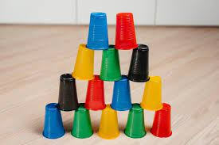

**Jacob et Laban construisent un autel comme témoin entre eux avant de se séparer.**

Jeu 1.Pyramide de gobelets : en duel

Faites 2 groupes.

A l’aide de gobelets, réaliser une pyramide le plus rapidement possible. Choisissez deux couleurs différentes de gobelets, une pour chaque joueur. Vous pouvez pimenter un peu le jeu en bandant les yeux des joueurs ou en alternant gobelet à l’endroit, gobelets à l’envers !

Jeu 2.Construire une pyramide de gobelets avec des bâtonnets : deux équipes

Chaque équipe est composé de deux joueurs. Les équipes doivent construire une pyramide de gobelets de trois étages à l’aide de deux bâtonnets. Pour déplacer les gobelets, ils doivent se coordonner.

Chaque joueur de l’équipe ne tient qu’un bout du bâtonnet. Ensemble, ils doivent prendre un gobelet puis l’installer au bon endroit afin de réaliser une pyramide. La première pyramide construite fait gagner l’équipe qui l’a réalisée !

**Activité lecon 4**

Etape 5 : Réconciliation d'Esaü avec son frère. L'image de l'amour d'Esaü pour son frère sera restaurée !

Vous allez remettre les morceaux de puzzles dans le bon ordre.

Constituez des équipes.

Avoir autant de puzzles (de l'image des deux frères qui se réconcilient (voir Liens/Photos)), que d'équipes.

Consignes

* Au signal, chaque équipe doit reconstituer son propre puzzle (A3)